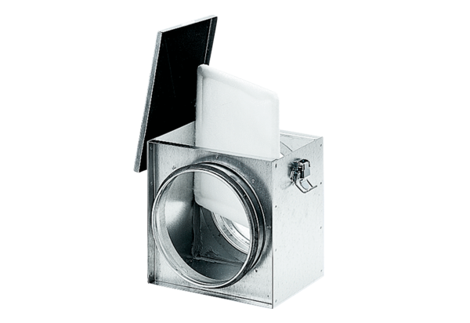Vzduchový filtr TFE 10-4Obsah dodávky: 1 kusSortiment: C
Typové číslo: 0149.0074Výrobce: MAICO

